SENSACIONAL PASEO A MEDELLIN GUATAPE Y HACIENDA NAPOLES

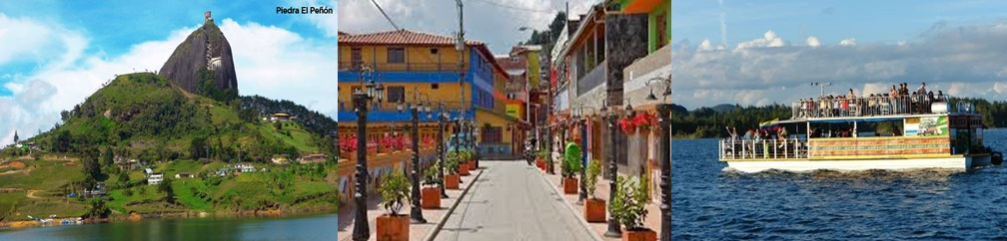

8:00 PM: Salida
9:00 PM Refrigerio

PRIMER DÍA:
Desayuno Llegada al Peñol, opcional ascenso a la piedra Monolito de 220 más de altura de donde se puede observar la represa de Guatape con un angulo de 360 grados, salida para la represa de Guatapé donde disfrutaremos de un recorrido en barco rumbero y un reconocimiento de los zócalos de este hermoso municipio, almuerzo típico y salida para Medellín, e instalación el hotel ubicado en la zona rosa de Medellín y cena

SEGUNDO DÍA:
Desayuno y recorrido en metro y metro cable, visitando la comuna de San Javier, Visita a plaza Botero, Almuerzo típico y salida de compras a centro comercial Mallorca donde están los mejores outles, visita al pueblito paisa en el cerro de Nutibara donde podremos observar el valle de aburra, cena .

TERCER DÍA:
Desayuno y Salida para la hacienda Nápoles, donde disfrutaremos de atracciones acuáticas, toboganes cataratas victoria, rio lento y octopus, atracciones temáticas casa memorial, áfrica y zoológico con la mayor variedad de ejemplares, leones, tigres, cebras, elefantes, hipopótamos, rinocerontes, vivario, aves exóticas.
Almuerzo y tarde para disfrutar de las atracciones acuáticas.

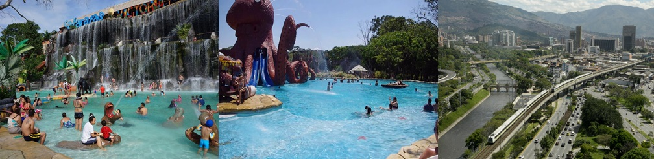

EL PLAN INCLUYE:

Bus climatizado, sillas reclinables, coche baño. 3 comidas diarias, refrigerio de salida, recreación en el bus, Hotel 3 días 2 noches. Guía de Turismo profesional durante todo el viaje. Visita a sitios Turísticos, seguro de viaje personal.

VALOR PERSONA

HOTEL | MULTIPLE | DOBLE | MENOR
PORTON DE SAN JOAQUIN | $ 550.000 | $ 580.000 | $ 530.000
MEDITERRANEO | $ 530.000 | $ 550.000 | $ 510.000
ZANDALO | $ 500.000 | $ 520.000 | $ 480.000

Niños de 0 a 2 años que midan menos de 1 mt de estatura cancelan $ 120.000 del valor de asistencia médica y entrada a parque temático.

CLAUSULA DE RESPONSABILIDAD: La agencia de Universal de Turismo, con Registro Nacional de Turismo 12979 y/o sus operadores se hacen responsables ante los usuarios o viajeros por la total prestación y calidad de los servicios descritos en el presente programa. La Agencia de Viajes Universal de Turismo y sus operadores se acogen en su totalidad a la Cláusula de Responsabilidad contemplada en el Articulo 3 del Decreto 053 del 18 de enero de 2002 y sus posteriores reformas.
La Agencia de viajes está comprometida con el código de conducta que ordena proteger a los menores de edad de todas las formas de explotación, pornografía y violencia sexual, de acuerdo al Artículo 16 de la Ley 679 de 2001.

